华中农业大学本科课程考试
参考答案与评分标准
考试课程：大学物理学A 学年学期：2015-2016-1
试卷类型：A 考试时间：2016-1-19

一、判断题（判断下列表述，正确的在答题纸上相应位置把T涂黑，错误的在答题纸上相应位置把F涂黑，每小题2分，共10分.）
1. F 2. T 3. T 4. T 5. F

二、单项选择题（从下列各题四个备选答案中选出一个正确答案，并将其代号在答题卡上相应的位置涂黑，每小题3，共30分.）
1. C 2. B 3. C 4. A 5. B 6. C 7. D 8. C 9. D 10. A

三、应用题（将解答过程填写在答题纸上相应位置，本题8分）
解：（1）蚊子在这个过程中相当于一个导体（导线等说法均可），使电蚊拍电容器两极板连通，从而发生短路乃至高压电弧放电。（2分）
（2）电死一次蚊子所消耗的能量即为电容器一次充满电后所储存的能量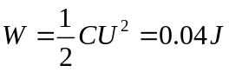。（6分）

四、计算题（将解答过程填写在答题纸上相应位置，三小题，每题12分，共36分.）
1. 解：
设空气的折射率为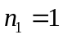，一氧化硅的折射率为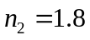，莱茵石的折射率为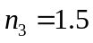，如图所示. 对于一氧化硅镀层与空气的界面来说，光波从折射率较小的光疏介质（空气）传向折射率较大的光密介质（一氧化硅镀层），因此反射光存在半波损失（1分）. 但是，对于一氧化硅镀层与玻璃的界面来说，光波从折射率较大的光密介质（一氧化硅镀层）传向折射率较小的光疏介质（莱茵石玻璃），因此反射光不存在半波损失（1分）. 一氧化硅镀层的两个表面的反射光之间存在附加程差. 设一氧化硅镀层的厚度为d，则两反射光束之间的光程差为
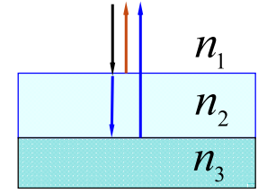
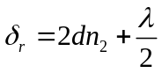 （4分）
当光程差等于波长的整数倍时，出现干涉相长
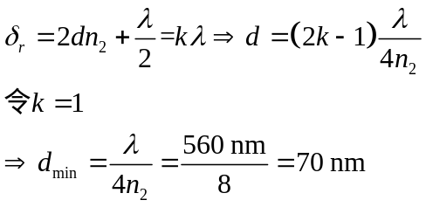 （6分）
2. 解：
（1）光栅常数即为双缝干涉条纹的明纹间距。（2分）
则光栅常数
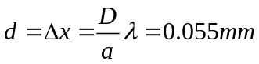（2分）
（2）由光栅方程
d sinψ =kλ；（3分）
kλ= d sin14.53°= 1.38 μm （3分）

∵ λ_{R}=0.63─0.76 μm；λ_{B}＝0.43─0.49 μm

对于红光，只能取k=2，则： λ_{R} =0.69 μm （1分）
对于蓝光，只能取k=3，则： λ_{B} =0.46 μm （1分）

3. 解：
大环中相当于有电流：
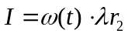 （2分）
这电流在O点处产生的磁感应强度大小：
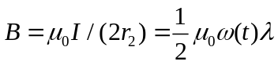 （4分）
以逆时针方向为小环回路的正方向，
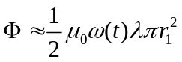 （2分）
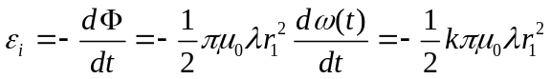 （2分）
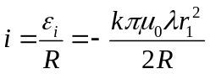
方向：dω(t) /dt >0时，i为负值，即i为顺时针方向
dω(t) /dt <0时，i为正值，即i为逆时针方向
由k>0可知，电流为顺时针方向。（电流结果共2分）

五、简答题（将解答过程填写在答题纸上相应位置，两小题，每题8分，本题16分.）
1. 答：大明的想法不对。（3分）大明所构造的循环虽然做功大于卡诺循环，但是循环中的过程b1c与d2a已不是绝热过程，在这两个过程中也会与外界有能量交换，导致总的吸热量增加，且吸热量大于所多做的功（非准静态过程）。这样根据热机效率公式
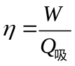
大明所构造的循环不会比卡诺循环效率更高。（5分）
2. 答：小明的做法不对.（3分） 由静电场高斯定理，只有当静电场呈球形对称分布时，高斯定理才可以写成
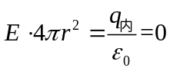
从而求得空腔内电场强度为0. 而这个问题中空腔内部的场强并不是球形对称分布时，所以小明的想法不对.(5分)
（若未回答题目所问的问题而是直接求解这道题，求解正确的也酌情给分）

